

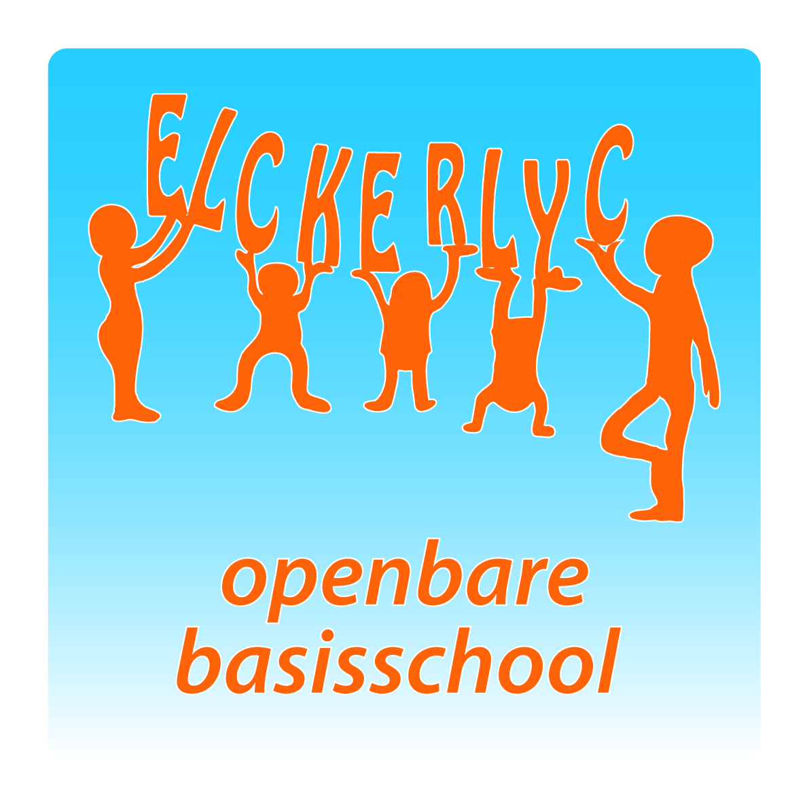

*“OBS ELCKERLYC”*

*Rembrandt van Rijnsingel 19*

*2371 RE Roelofarendsveen*

*Telefoon: 0713312735*

*Email:* [*de.elckerlyc@ssba.net*](mailto:de.elckerlyc@ssba.net)

*www.obselckerlyc.nl*

*Nieuwsbrief nummer 03*

*Schooljaar 2018 -2019*

***Algemene informatie:***

|  |
| --- |
| ***Lunchtijd.***  *Eerder dit schooljaar heb ik u verzocht eens goed naar de (omvang van de) lunchpakketten te kijken. Vooral in de onderste groepen wordt veel ‘lucht en koek gekoeld’. Ik vraag u nogmaals met nadruk om alleen de lunchproducten te koelen die dat nodig hebben!*  ***Actiedag 12/9.***  *Afgelopen woensdag heeft een grote groep medewerkers van SSBA deelgenomen aan de estafettestaking PO. Wij hopen dat onze bijdrage de overheid over de streep helpt om meer geld beschikbaar te stellen voor het primair onderwijs.*  ***Kermisweek 2018.***  *Volgende week staat de gemeente in het teken van de kermis: wij wensen iedereen veel plezier!*  ***Met vriendelijke groet, Ton Kuiters*** |

***Weekagenda:***

|  |  |  |
| --- | --- | --- |
| ***maandag*** | ***17-09*** | *Speelgoedmiddag bij de groepen 1/2.* |
| ***dinsdag*** | ***18-09*** | *Teamvergadering na schooltijd.* |
| ***woensdag*** | ***19-09*** |  |
| ***donderdag*** | ***20-09*** | ***Verzending nieuwsbrief nummer 4.*** |
| ***vrijdag*** | ***21-09*** | ***Kermisdag, de school is vandaag gesloten.*** |

*Groepsinformatie.*

|  |
| --- |
| ***Groep 1/2A, B en C:***  Wat fijn dat er zoveel ouders op de informatieavond zijn geweest. Mocht u nog vragen hebben, dan kunt u ze aan de groepsleerkracht stellen. Afgelopen dinsdag hebben wij de eerste muziekles gehad van Suzanne. Ze heeft ons leren bewegen op de maat van de muziek.  In groep 1/2B hebben nog niet alle kinderen gymschoentjes. Willen jullie ervoor zorgen dat ze er voor volgende week donderdag wel zijn? Inmiddels zijn onze klassen al helemaal mooi versierd met taarten, slinger en feesthoedjes. De komende week gaan wij verder knutselen om in de kermissfeer te komen. Op maandag 17 september hebben wij een speelgoeddag. De kinderen mogen hun eigen speelgoed meenemen om mee te spelen nadat ze hun verplichte werkjes hebben gemaakt. Wij gaan deze week ook starten met de letter van de week. De eerste letter is de letter i van ik. Spulletjes voor de lettermuur zijn van harte welkom. Op woensdag 19 september gaan wij starten met kleuterlezen. De kinderen van groep 7 en 8 gaan helpen bij het voorlezen van prentenboeken. Wij starten daar altijd om 8.30 uur mee. Wilt u ervoor zorgen dat uw kind op tijd op school is?  Op vrijdag 21 september is de school gesloten vanwege de kermis.  Fijn weekend allemaal.  De kleuterjuffen |

|  |
| --- |
| ***Groep 3:***  We hebben deze week weer nieuwe woorden geleerd: kip en aap. De nieuwe letters die hierbij horen zijn de p en aa.  Met deze nieuwe letters kunnen we weer een heleboel nieuwe woorden maken en ook lezen en schrijven! We hebben al uit ons veilig en vlot boekje gelezen en zelfs al een dictee geschreven. Het werken in groep 3 is soms best pittig, maar de kinderen doen het al heel goed. Echt knap! Gelukkig hadden we daardoor afgelopen week ook weer even tijd om te spelen.  De informatiebrief van Kern 1 heeft u inmiddels via de mail ontvangen. De doelenposter van rekenen is “op papier” meegegaan. Ook proberen we iedere vrijdag iets van de betreffende kern mee te geven om thuis te lezen. Natuurlijk mag hiermee extra geoefend worden, maar de kinderen kunnen ook laten horen wat ze zelf al kunnen en laten zien waar we mee bezig zijn.  Afgelopen dinsdag hadden wij onze eerste muziekles van meester Rens. We hebben geoefend met bewegen. Met als thema: een carrousel op de kermis! Volgende week oefenen wij zelf in de klas en een week later is meester Rens er dan weer. Volgende week is het natuurlijk ook zo ver. Onze eigen kermis. Vergeet u niet dat de kinderen vrijdag vrij zijn? Veel plezier alvast met de eerste festiviteiten en fijn weekend allemaal!  Juf Aukje en juf Carla |

|  |
| --- |
| ***Groep 4:***  Deze week was de eerste muziekles van de vakdocent, het thema van de eerst serie is 'bewegen op muziek'. Wij kregen les van Esther loos, bewegen in ritmes van 16 tellen op de maat van de muziek, leuk!  We hebben het in groep gehad over het staken van de juffen en meesters, de kinderen wisten er best al veel van! Het belangrijkste; meer handen in de groep en op school, zoals de hulp van juf Patricia, waar we al heel erg blij mee zijn.  Het eerste blok van taal sluiten we volgende week al af, wat hebben we al hard gewerkt!  De kinderen hebben met rekenen kennis gemaakt met de tafels. We hebben besproken wat is een tafelsom/keersom eigenlijk is.  De kinderen mogen thuis oefenen in Gynzy, zij mogen alleen niet de verwerking van STAAL, Wereld in Getallen of de werelden doen. Alleen de spelletjes en trainers mogen zij doen. Zij kunnen gewoon inloggen met hun eigen code.  Vanmiddag hebben we geknutseld in het thema 'Kermis'. Er zijn verschillende attracties gebouwd die je er kunt tegenkomen met kosteloos materiaal. De kinderen moesten hiervoor samenwerken, creatief zijn, kritisch denken en problemen oplossen omdat ze geen kant en klaar voorbeeld kregen om na te maken. Dit was soms wat lastig maar samen zijn er mooie ideeën en knutselwerkjes uitgekomen!  Fijn weekend, groetjes juf Danny en juf Dyonne |

|  |
| --- |
| ***Groep 5A en 5B:***  Geen school op woensdag vanwege de staking. Dus hard aan de slag op de andere vier dagen! En dat hebben de kinderen van groep 5 laten zien.  Op maandagen hebben de kinderen bij gym gebadmintond. Wat is dat een moeilijk spel! Er wordt veel gevraagd van hun oog-handcoördinatie.  Dinsdag heeft groep 5a hun eerste muziekles van meester Rens gehad. Met elkaar hebben wij een carrousel gemaakt. Op 25 oktober komt meester Rens weer een les verzorgen. Groep 5b is volgende week aan de beurt voor hun eerste les.  In groep 5b hebben wij een nieuwe leerling: Jasper. Wij wensen hem hartelijk welkom en veel plezier in zijn nieuwe groep.  Volgende week gaat groep 5b opnieuw aan de slag met de 1 minuut toetsen voor de tafel van 3. Dus blijven oefenen!  We wensen iedereen een goed weekend toe!  De leerkrachten van groep 5. |

|  |
| --- |
| ***Groep 6:***  Op donderdag kregen we bezoek in de klas. Maartje van de bibliotheek kwam ons het een en ander vertellen over Roald Dahl, de schrijver en al zijn boeken. We deden ook nog een quiz. Een bijzondere man, die prachtige, leuke, grappige boeken heeft geschreven. Neem gerust een boek van hem mee om op school te lezen.  Vrijdag hadden we "Kermisgym". We hebben blokken omgegooid en er waren nog veel meer "gymattracties" bedacht door juf Anika. Leuk om te doen!  Inmiddels hebben jullie ook een stencil meegekregen met de leesbeurten er op. Het is écht een leesbeurt en géén boekenbeurt. Jullie mogen zelf een leuk boek van thuis meenemen om uit voor te lezen. We starten op woensdag na de kermis. Dus nog even geduld ...  Huiswerk:  Deze week hebben de kinderen een huiswerkblad mee naar huis gekregen over woorden met -ng en -nk. Het is niet veel werk maar het gaat vooral om het verantwoordelijk zijn en het plannen. Raken ze het blad niet kwijt en vergeten ze niet om het weer mee naar school te nemen?  Misschien handig om met uw zoon of dochter een vaste plek af te spreken waar het huiswerk wordt bewaard, zodat het niet kwijt raakt. Ook moeten ze leren plannen en dan natuurlijk niet nog even snel maken op dinsdagochtend voordat ze naar school gaan :-). De kinderen moeten het blad uiterlijk volgende week dinsdag inleveren maar eerder mag ook.   Alvast veel plezier tijdens de feestweek en een prettig weekend!  De juffen. |

|  |
| --- |
| ***Groep 7:***  En dan is schoolweek 3 al weer om en maken we ons op voor de kermisweek. Hoe leuk was het dan ook dat onze eerste muziekles ook in het thema stond van kermis. We hebben allerlei bewegingen gemaakt, waarbij Carla het schaap niet mocht vallen. En ondertussen in de maat tot 8 tellen. Dat was niet voor iedereen even makkelijk!  Ook hebben we maandag kennisgemaakt met het cijferend vermenigvuldigen. En wat een enthousiasme in de groep, deze manier is veel sneller en minder schrijven! U kunt nu dus thuis aan uw kind vragen hoe de som 68 x 6 gemaakt kan worden (wel vermenigvuldigen met een getal t/m 9, verder zijn we nog niet).Wel was te merken dat er bij heel veel kinderen de tafels weggezakt zijn, blijf deze oefenen thuis (en op school doen we dat natuurlijk ook!)  Volgende week is de kermisweek, maar dat betekent niet dat er niet gewerkt gaat worden in groep 7! Dinsdag moet het huiswerkblad ingeleverd zijn en woensdag is de toets van ons taalthema Strips. Ook gaan we woensdag voor het eerst lezen met kleuters. En volgende week gaan we de gedichten verdelen.  Een aantal kinderen heeft nog geen etui mee! Ook missen we nog toestemmingsformulieren van de AVG (foto's op internet) en wat rapporten. Wilt u dit meegeven?  Fijn weekend en tot maandag, juf Marian en juf Marja |

|  |
| --- |
| ***Groep 8:***  *We zitten inmiddels in de derde week van ons schooljaar, wat gaat de tijd toch hard. Het werkritme zit er bij de leerlingen al aardig in. De muzieklessen zijn begonnen. De leerlingen waren erg enthousiast. Ook zijn we deze week met onze nieuwe methode voor Engels begonnen.*  *Er is een huiswerkboekje uitgedeeld met opdrachten voor spelling en begrijpend lezen.*  *We hebben in groep 8 een nieuwe leerling welkom geheten. Hij heet Rowin. Hij heeft leukemie en zit nog midden in zijn behandelingen. Dat maakt het voor hem natuurlijk extra moeilijk om goed te wennen in onze klas. Maar wij gaan hem daar met z’n allen bij helpen! We hopen dat hij een goed jaar krijgt bij ons!*  ***Huiswerk:***  *Donderdag 20 -09: Huiswerkboekje blad 1 van spelling maken.*  *Fijn weekend, groeten van Henriëtte en Joukje* |

|  |  |  |  |  |  |  |  |  |  |  |  |  |  |  |  |  |  |  |  |  |  |  |  |  |
| --- | --- | --- | --- | --- | --- | --- | --- | --- | --- | --- | --- | --- | --- | --- | --- | --- | --- | --- | --- | --- | --- | --- | --- | --- |
| ***De jarige(en):***   |  |  |  | | --- | --- | --- | | *14* | *Aya Chelah (2010)* | *5A* | | *14* | *Manou Kuijt (2012)* | *3* | | *14* | *Naomi de Rooij (2008)* | *7* | | *17* | *Emma Olyerhoek (2012)* | *3* | | *18* | *Marjolein Bos (2007)* | *8* | | *19* | *Daphne Loos (2010)* | *5A* | | *20* | *Zakariya Boukayssi (2008)* | *7* | | *20* | *Jesse Hartog (2012)* | *3* | |

|  |
| --- |
| Beste ouders/verzorgers,  Dit bericht ontvangt u naar aanleiding van het project ‘Kies je sport’. Nadat de vorige editie van ‘Kies je Sport’ een groot succes was en er uiteindelijk 166 aanmeldingen waren, is er dit jaar een tweede editie!  Het idee achter ‘Kies je sport’ is dat kinderen in contact komen met nieuwe sporten waar ze nog niet bekend mee zijn. Het doel is dat kinderen enthousiast worden over de sport. Door dit project te starten willen we de drempel om nieuwe sporten te ervaren bij de kinderen verlagen. Hierdoor kunnen de kinderen gerichter een sport kiezen die bij hun past.  Op school tijdens de gymles wordt er uitleg gegeven aan uw kind wat het project ‘Kies je sport’ inhoudt. Daarbij mogen de ouders natuurlijk niet ontbreken!  Als uw kind thuiskomt met het idee om mee te doen met ‘Kies je sport’ (wat natuurlijk super leuk is) kunt u via deze link: <https://goo.gl/forms/gk1svK7iMJHYwWvc2> uw kind inschrijven!  Ook is er een prachtig boekje bijgevoegd in de bijlage waar alles nogmaals is uitgelegd. Hierin staan ook alle verenigingen die meedoen met dit project.  We hopen dat uw kind met dit project een leuke en sportieve ervaring beleeft.  Met sportieve groet,  Mitchell Peet, Femke Vermeij, de Sportcoaches & de sportaanbieders |

|  |
| --- |
| **Dierenzegening in Langeraar Heb je een hond, kat, konijn, hamster, kip, koe of misschien net als Freek Vonk een varaan of een slang? Neem ze mee naar de Dierenzegening in Langeraar op zaterdag 6 oktober.** Dan zegent diaken André van Aarle (huis)dieren tijdens de dierenzegening in de Adrianuskerk in Langeraar. Vanaf 14.30 uur is er van alles te doen op het kerkplein: er is een springkussen, er staan poffertjes klaar en er zijn tal van kraampjes speciaal voor mensen, kinderen en hun huisdier. Ook is er een echte imker die van alles vertelt over bijen en honing. Om 15.00 uur vindt de zegening plaats, voor (klein)vee is dit op het kerkplein. Annet van Scheppingen  *(medewerkster secretariaat HH. Clara & Franciscus Federatie)* |